**Faculdade de Engenharia de Software**

**FIAP**



Caique Chagas Nitta RM551943

Giuliano Romaneto Marques RM 99694

Rafael Autieri RM550885

Rodrigo Resende RM551057

Pedro Crispim RM99005

Checkpoint 1- Web Development with javaScript

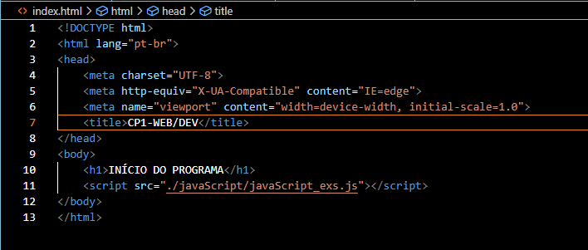**Arquivo HTML:**

**QUESTÕES**

1 -Como declarar uma variável com valor ”undefined” em JavaScript ? Exemplifique e demonstre a saída do valor da variável!

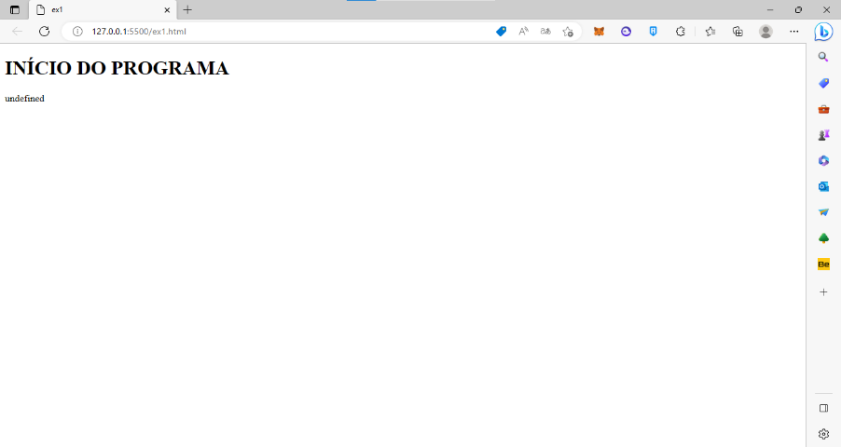

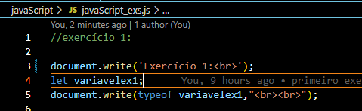

2 -Como usar o operador % em JavaScript ? Exemplifique e demonstre a saída

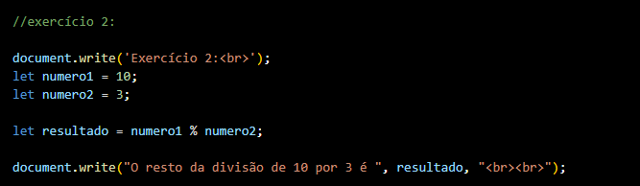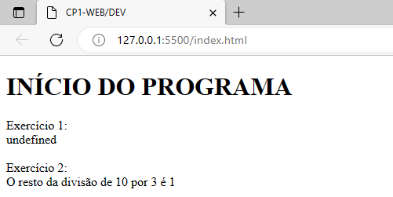

3 -Escreva um programa que calcula o índice de massa corporal (IMC) de uma pessoa e exibe uma mensagem indicando se ela está abaixo, no peso ideal ou acima do peso. Considere as seguintes faixas de

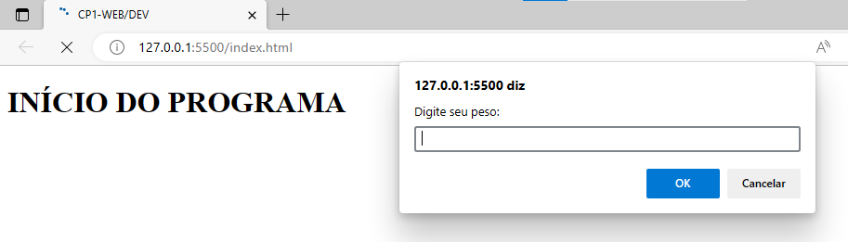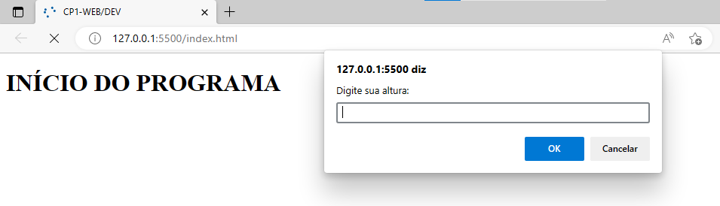IMC: abaixo de 18,5 (abaixo do peso), entre 18,5 e 24,9 (peso ideal) e acima de 24,9 (acima do peso). Exemplifique e demonstre a saída!

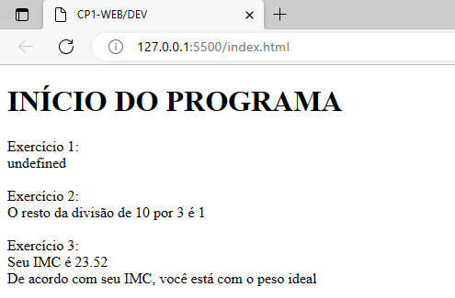

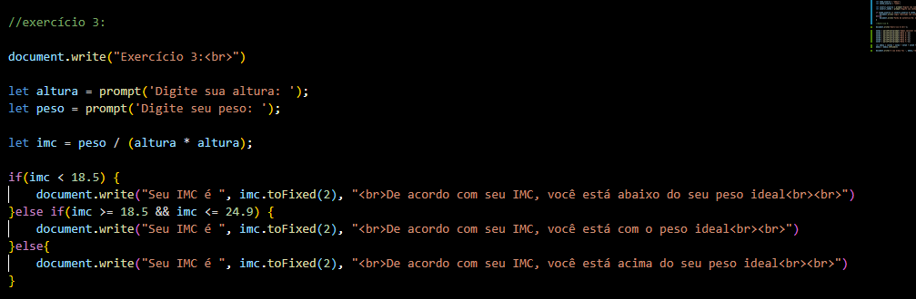

4 –Faça um programa que receba a idade de uma pessoa e exiba uma mensagem indicando em qual faixa etária ela se encontra: criança (até 12 anos), adolescente (entre 13 e 18 anos), adulto (entre 19 e 60 anos) ou idoso (mais de 60 anos). Exemplifique e demonstre a saída!

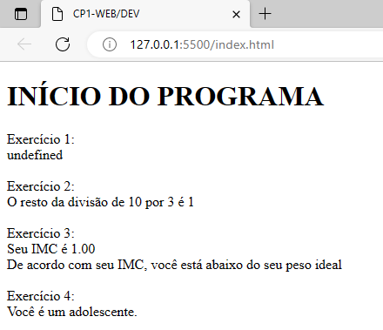

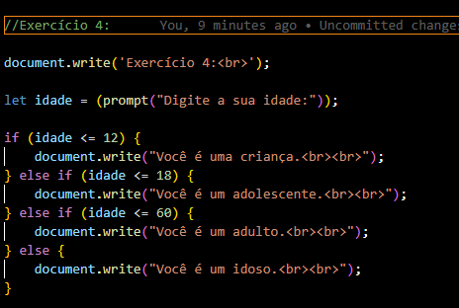

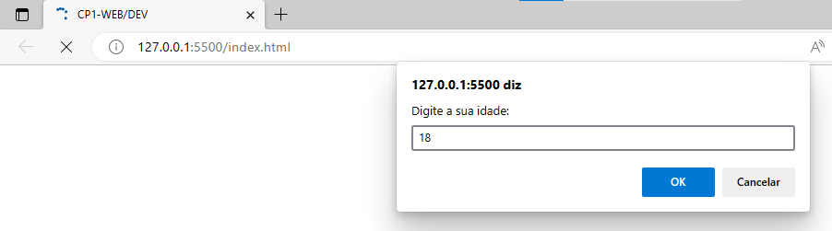

5 –Crie um programa que receba um nome de usuário e uma senha e verifique se eles correspondem aos dados de um usuário cadastrado. Considere que o usuário cadastrado possui nome de usuário "admin" e senha "1234". O programa deve exibir uma mensagem indicando se o login foi realizado com sucesso ou se houve falha de autenticação. Exemplifique e demonstre a saída!

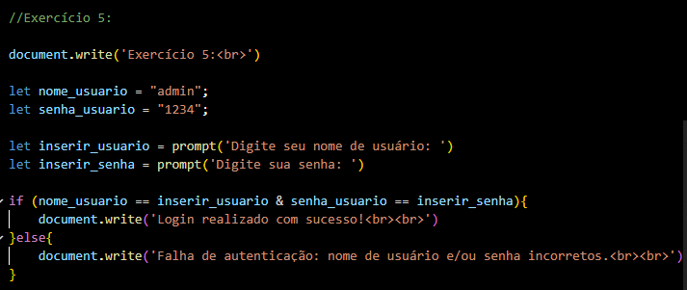

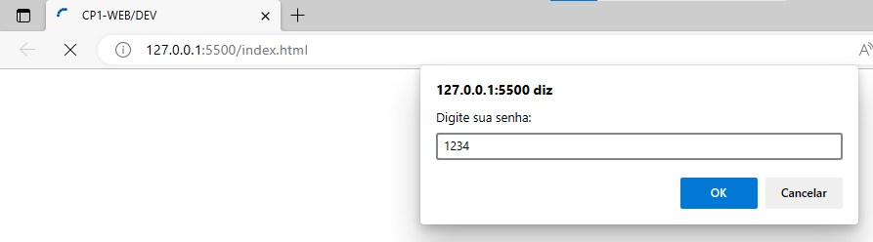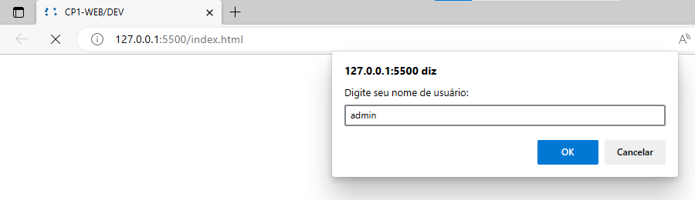

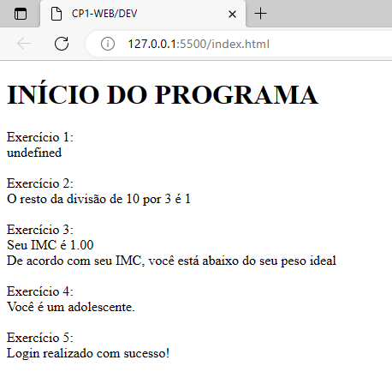

6 –Vamos criar um programa que calcule a média de 7 notas e exiba uma mensagem indicando se o aluno foi aprovado ou reprovado. Considere que a média mínima para aprovação é 6.Exemplifique e demonstre a saída!

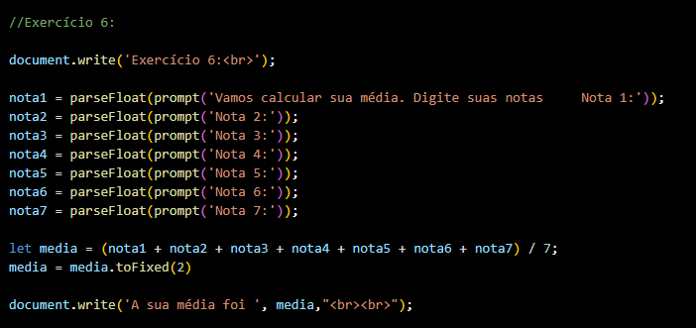

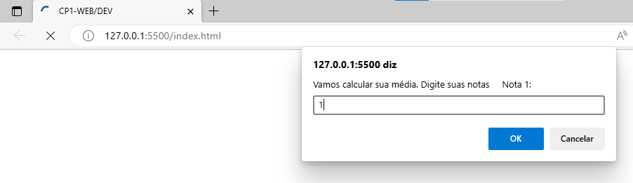

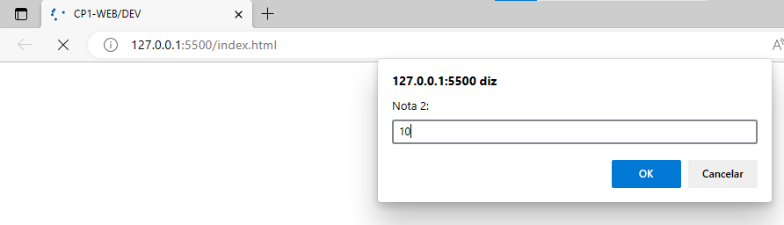

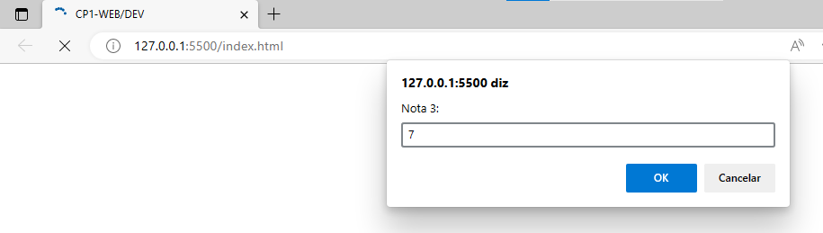

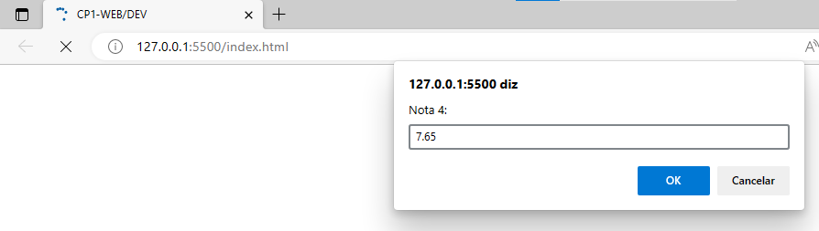

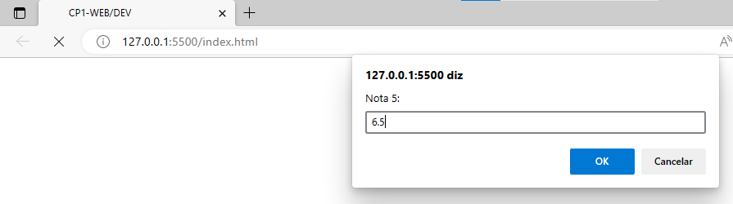

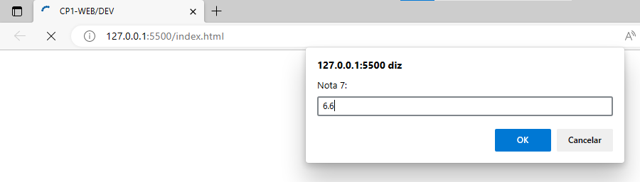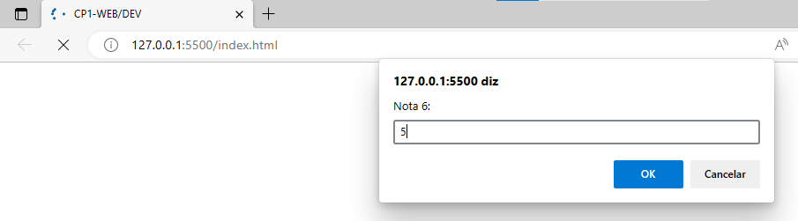

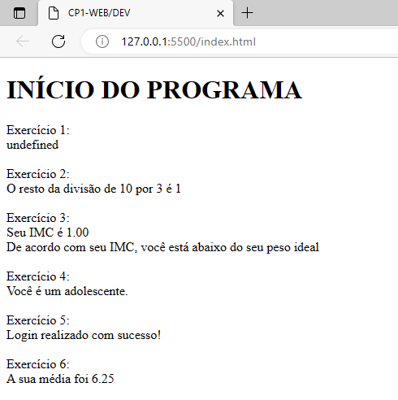

7 -Crie um programa que digite o nome, idade, Curso e ano na tela um embaixo do outro , no seu html coloque um fundo e um titulo e o javascript deve ser externo.

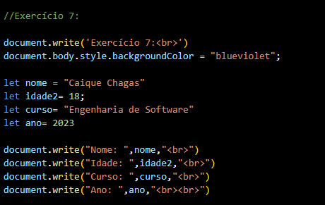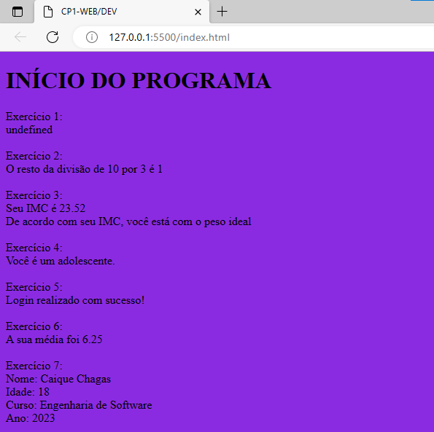

8 -Crie um programa em Javascript que troque a palavra lugar por mundo da frase O LUGAR VIRA TECNOLOGIA e apresente na tela.

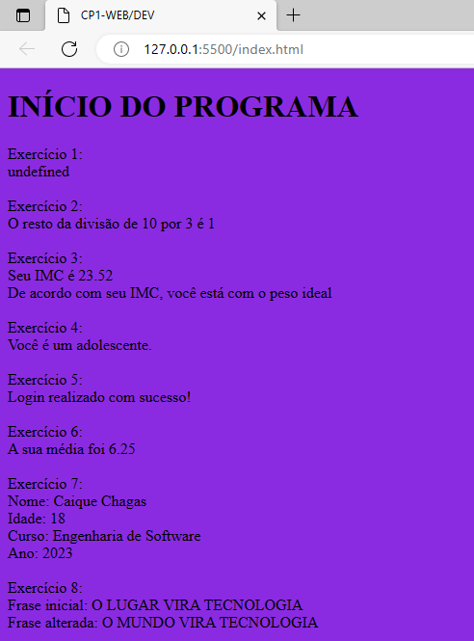

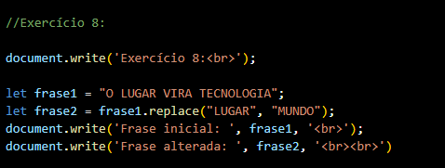

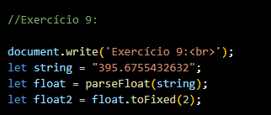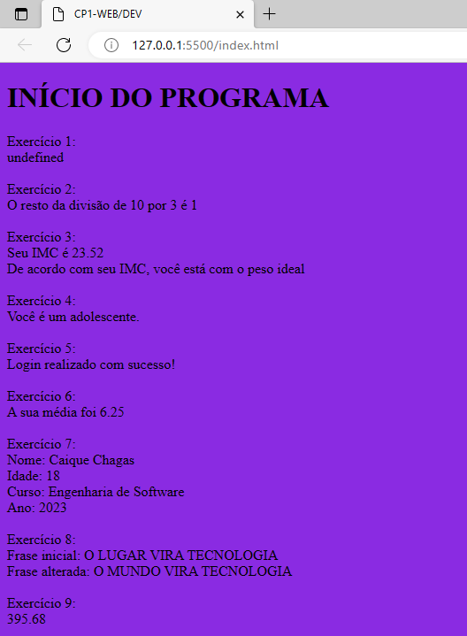9 -Crie um programa que declare a variável como String depois converta para float e em seguida apresente apenas dois numeros depois da virgula

Link github: https://github.com/RodrigoResendeViana/Checkpoint1-javaScript.git